**מאור עטר – 318301231**

**גיא עזרא - 207329509**

**חלק 5: שאלות תאורטיות**

א. **נכון –** בShmython שמימשנו בכיתה ניתן להוסיף תכונות חדשות גם לאובייקטים וגם למחלקות וניתן לגשת אליהם באמצעות [‘get’](‘name’).

ב. **לא נכון –** פונקציה אשר משתמשת בשיטת memorization מייעלת חישוב רקורסיבי ע"י **שמירת** ערכי הרקורסיה במילון על מנת להפחית את זמן הריצה.

ג. **לא נכון –** במימוש פונקציה גנרית coerce_apply המילון coerce_apply.implementations צריך לכלול פונקציה עבור כל אחד משילוב טיפוסים הנתמכים, ניקח כדוגמא מפתרון שאלה 4 של העבודה:

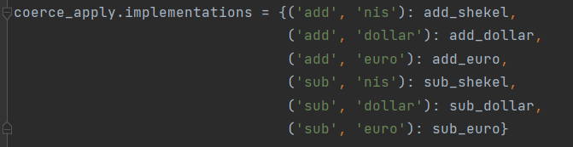

קיימת פונקציה בנפרד עבור כל אחד משילוב הטיפוסים הנתמכים(שקל דולר ויורו).

ד. נכון – במנגנון טיפול חריגות שיש בPython ניתן לזרוק כאובייקט חריגה כל אובייקט מכל טיפוס אפשרי, מובנה או לא מובנה בשפה. במידה והוא אינו מובנה בשפה ניתן לייצר טיפוס חריגה באמצעות מחלקות.